20MM步进电机（二相四线）

带22MM的 行星减速电机（纯金属齿轮）

使用温度-40度～120度之间，

可在整步驱动,二分之一驱动,四分之一驱动.......等细分驱动。

减速箱直径：22 MM（纯金属齿轮的行星减速箱）

相阻值：6.5 欧 电压：12V 电流：0.5A 电机步进角：18度

减速比：1：144

输入转矩: 4500gf-cm,12V/600PPS,电流350mA

保持力矩： 8500gf-cm,12V

同步驱动只要6V交流电，串联470uF电容，加上开关，即可实现正反转同步运行，转矩达4.5kg-cm;

1-4线是步进电机驱动线 【左边】红线数起(1:B+ 2:A+ 3:A- 4:B-)

5-8是霍尔反馈电路（普通驱动可以不接） (5:转动方向 6:霍尔Gnd 7:霍尔Vcc 8:速度脉冲)

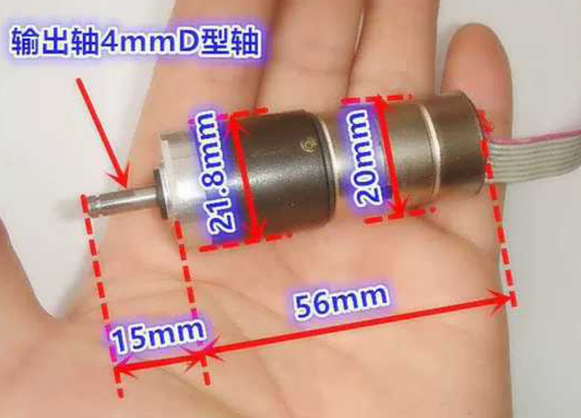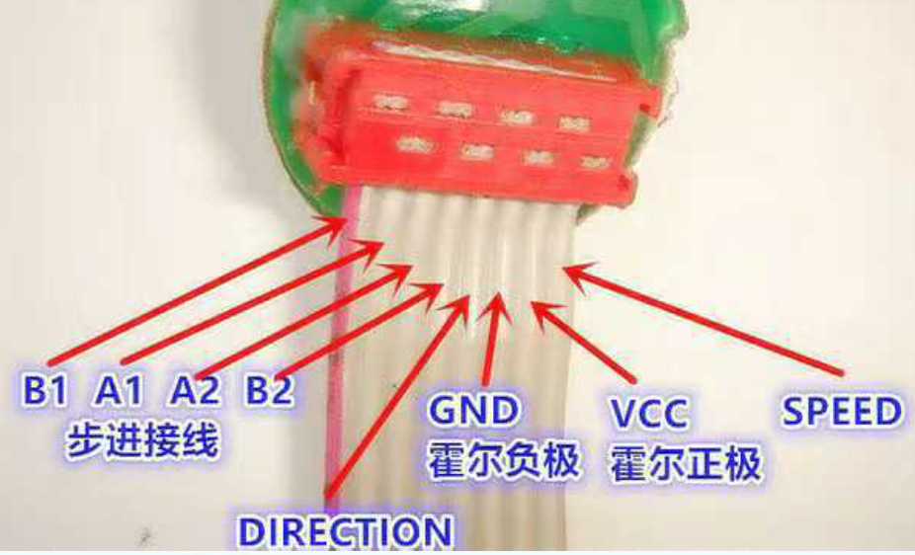

（放弃）

20步进马达 行星减速步进电机 带霍尔，前滚珠轴承，

输出8线端子，

二相四线步进电机，

测试电流约0.5A，

重量约105g

减速比约71.7：1

18度

测试电流约0.5A，

输出轴径4mm，双扁3mm

